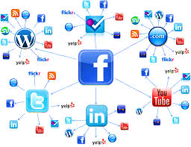

**REDES**

*Definición de red informática:*

Una red informática es un conjunto de dispositivos interconectados entre sí a través de un medio, que intercambian información y comparten recursos. Básicamente, la comunicación dentro de una red informática es un proceso en el que existen dos roles bien definidos para los dispositivos conectados, emisor y receptor, que se van asumiendo y alternando en distintos instantes de tiempo.

Una red es un sistema donde los elementos que lo componen (por lo general ordenadores) son autónomos y están conectados entre sí por medios físicos y/o lógicos y que pueden comunicarse para compartir recursos. Independientemente a esto, definir el concepto de red implica diferenciar entre el concepto de red física y red de comunicación.

Respecto a la estructura física, los modos de conexión física, los flujos de datos, etc; una red la constituyen dos o más ordenadores que comparten determinados recursos, sea hardware (impresoras, sistemas de almacenamiento...) o sea software (aplicaciones, archivos, datos...). Desde una perspectiva más comunicativa, podemos decir que existe una red cuando se encuentran involucrados un componente humano que comunica, un componente tecnológico (ordenadores, televisión, telecomunicaciones) y un componente administrativo (institución o instituciones que mantienen los servicios). En fin, una red, más que varios ordenadores conectados, la constituyen varias personas que solicitan, proporcionan e intercambian experiencias e informaciones a través de sistemas de comunicación.

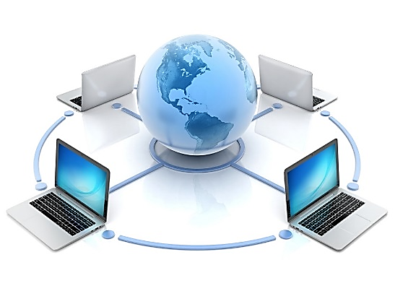

Clasificación de redes

|  |  |
| --- | --- |
| http://supervivenciadirectiva.files.wordpress.com/2013/10/redes.jpgCLASIFICACION | |
| PAN (Personal Área Network) o red de área personal | Está conformada por dispositivos utilizados por una sola persona. Tiene un rango de alcance de unos pocos metros. WPAN (Wireless Personal Área Network) o red inalámbrica de área personal: es una red PAN que utiliza tecnologías inalámbricas como medio. |
| LAN (Local Área Network) o red de área local | Es una red cuyo rango de alcance se limita a un área relativamente pequeña, como una habitación, un edificio, un avión, etc. No integra medios de uso público |
| WLAN (Wireless Local Área Network) o red de área local inalámbrica | Es una red LAN que emplea medios inalámbricos de comunicación. Es una configuración muy utilizada por su escalabilidad y porque no requiere instalación de cables. |
| CAN (Campus Área Network) o red de área de campus | Es una red de dispositivos de alta velocidad que conecta redes de área local a través de un área geográfica limitada, como un campus universitario, una base militar, etc. No utiliza medios públicos. |
| MAN (Metropolitan Área Network) o red de área metropolitana | Es una red de alta velocidad (banda ancha) que da cobertura en un área geográfica más extensa que un campus, pero aun así, limitada. |
| WAN (Wide Área Network) o red de área amplia | http://edgaracredes.files.wordpress.com/2013/02/48405289.jpgSe extiende sobre un área geográfica extensa empleando medios de comunicación poco habituales, como satélites, cables interoceánicos, fibra óptica, etc. Utiliza medios públicos. |
| VLAN | Es un tipo de red LAN lógica o virtual, montada sobre una red física, con el fin de incrementar la seguridad y el rendimiento. En casos especiales, gracias al protocolo 802.11Q (también llamado QinQ), es posible montar redes virtuales sobre redes WAN. Es importante no confundir esta implementación con la tecnología VPN. |

*Topología de la red:*

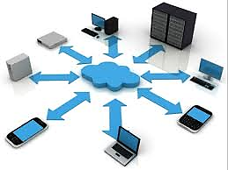

|  |  |
| --- | --- |
| CLASIFICACION | |
| La topología de red | Es la representación geométrica de la relación entre todos los enlaces y los dispositivos que los enlazan entre sí (habitualmente denominados nodos). Para el día de hoy, existen al menos cinco posibles topologías de red básicas: malla, estrella, árbol, bus y anillo. |
| Topología en Malla | En una topología en malla, cada dispositivo tiene un enlace punto a punto y dedicado con cualquier otro dispositivo. El término dedicado significa que el enlace conduce el tráfico únicamente entre los dos dispositivos que conecta. |
| Topología en Estrella | En la topología en estrella cada dispositivo solamente tiene un enlace punto a punto dedicado con el controlador central, habitualmente llamado concentrador. Los dispositivos no están directamente enlazados entre sí. |
| Topología en Árbol | La topología en árbol es una variante de la de estrella. Como en la estrella, los nodos del árbol están conectados a un concentrador central que controla el tráfico de la red. Sin embargo, no todos los dispositivos se conectan directamente al concentrador central. |
| Topología en Bus | Una topología de bus es multipunto. Un cable largo actúa como una red troncal que conecta todos los dispositivos en la red. |
| Topología en Anillo | En una topología en anillo cada dispositivo tiene una línea de conexión dedicada y punto a punto solamente con los dos dispositivos que están a sus lados. La señal pasa a lo largo del anillo en una dirección, o de dispositivo a dispositivo, hasta que alcanza su destino. Cada dispositivo del anillo incorpora un repetidor. |

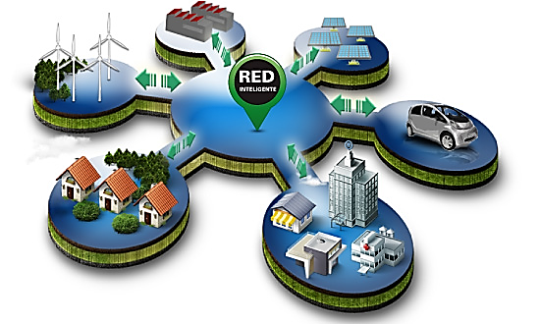

***Protocolos de la red:***



|  |  |
| --- | --- |
| CLASIFICACION | |
| Protocolos de la red: | Podemos definir un protocolo como el conjunto de normas que regulan la comunicación (establecimiento, mantenimiento y cancelación) entre los distintos componentes de una red informática. Existen dos tipos de protocolos: protocolos de bajo nivel y protocolos de red. |
| Los protocolos de bajo nivel | Controlan la forma en que las señales se transmiten por el cable o medio físico. En la primera parte del curso se estudiaron los habitualmente utilizados en redes locales (Ethernet y Token Ring). Aquí nos centraremos en los protocolos de red. |
| Los protocolos de red | Organizan la información (controles y datos) para su transmisión por el medio físico a través de los protocolos de bajo nivel en la red. |

*Ventajas, desventajas y características de la red informática:*

VENTAJAS EN UNA RED INFORMATICA

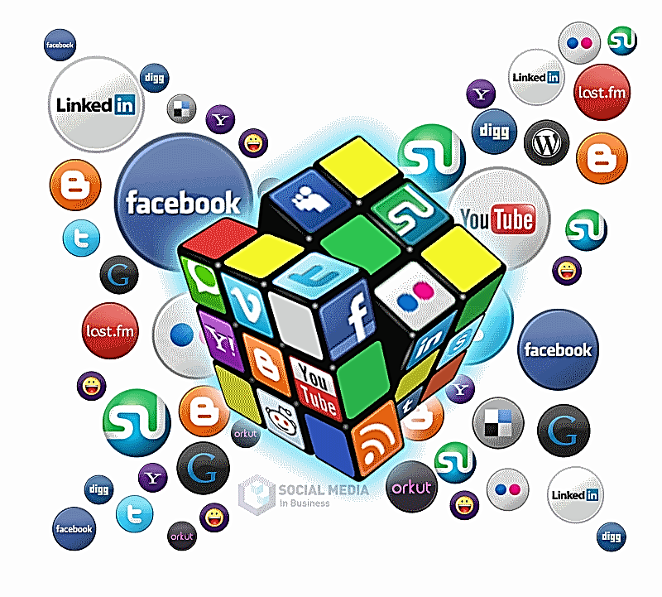*Aprovechamiento de los recursos informáticos.

*Intercambio rápido de documentos

*Seguridad informática

*Simplificación del mantenimiento

*Correo electrónico interno

*Trabajo en grupo

*Acceso a internet

*Dar confiabilidad

*Permite la disponibilidad de programas y equipos para cualquiera de la red

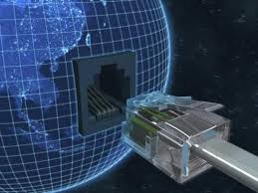



DESVENTAJAS EN UNA RED INFORMATICA

*Costos de instalación

*Administración

*Vulnerabilidad

*Longitud de canales limitadas

*El desempeño se disminuye a medida que la red crece

*Un problema en el canal usualmente degrada toda la red

*El canal requiere ser correctamente cerrado

*Longitudes de canales limitadas

*Si el nodo central falla toda la red se desconecta

Características de la red informática

1) Comparte 10 varios medios de transmisión

2) Alta velocidad de transferencia

3) Flexibilidad

4) Seguridad en la infraestructura del equipo

5) Operatividad soportada por los componentes de la red

6) Escalabilidad

7) Confiabilidad

8) Disponibilidad

*Componentes de hardware y software:*

|  |  |
| --- | --- |
| CLASIFICACION | |
| COMPONENTE DE HARDWARE:  http://www.mantenimientotecnico.es/imagenes/redes.jpg | *Procesadores  *Memoria principal  *Dispositivos de entrada  *Dispositivos de almacenamiento secundario  *Dispositivo de salida  *Unidad Central de Proceso  *Tarjeta Madre  *El Bus  *La Memoria |
| COMPONENTE DE SOFTWARE:  http://www.ti-consulting.com/img/red_informatica.jpg | *Agente de usuario de correo  *Agente de transferencia de correo  *Agente de entrega local  *En esta sección, también se describen estos componentes de software.  *Servicios de envío de correo  *Direcciones de correo  *Archivos de buzón  *Alias de correo |